Конспект занятия в группе раннего развития .
Лепка. Тема: «Овощной салат».
Цели
- продолжать учить детей круговыми движениями рук скатывать из пластилина шарики.
- Развивать умение прямыми движениями раскатывать толстые столбики.
- Развивать речь и мышление.
Методика проведения
К детям приходит игрушечный дракончик с мешком за плечами и говорит: «Ребята, ой какой тяжелый мешок я вам принес. Угадайте, что в нем…» Дети высказывают свои предположения.

«Там овощи», - говорит дракончик и предлагает каждому ребенку опустить руку в мешок, доставать по одному предмету и называть его.
После дракончик предлагает вылепить несколько овощей и приготовить из них салат. Каждый ребенок лепит по одному овощ.
Чтобы сделать помидор, нужно скатать из красного пластилина шар, украсив его сверху зеленым хвостиком. Для огурца нужно скатать зеленый шар, раскатать из него толстый столбик, закруглить его концы и немного их сдавить. Для перца нужно скатать шар, раскатать из него толстый столбик , немного заузив один конец.
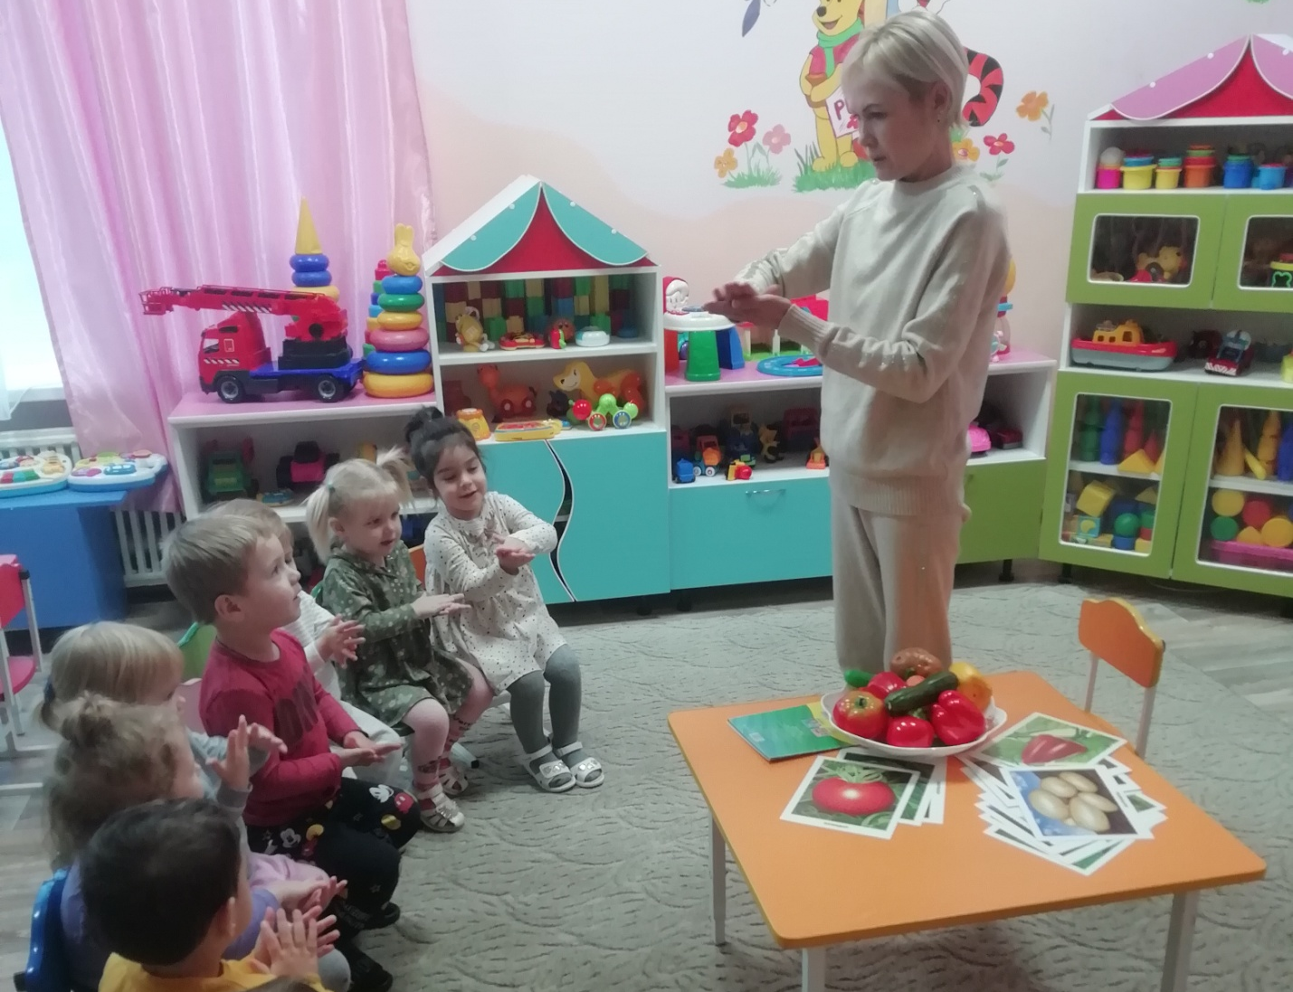
Затем дети делают салат: пластмассовыми ножичками нарезают овощи кружочками и складывают в миску.

